Póster uno

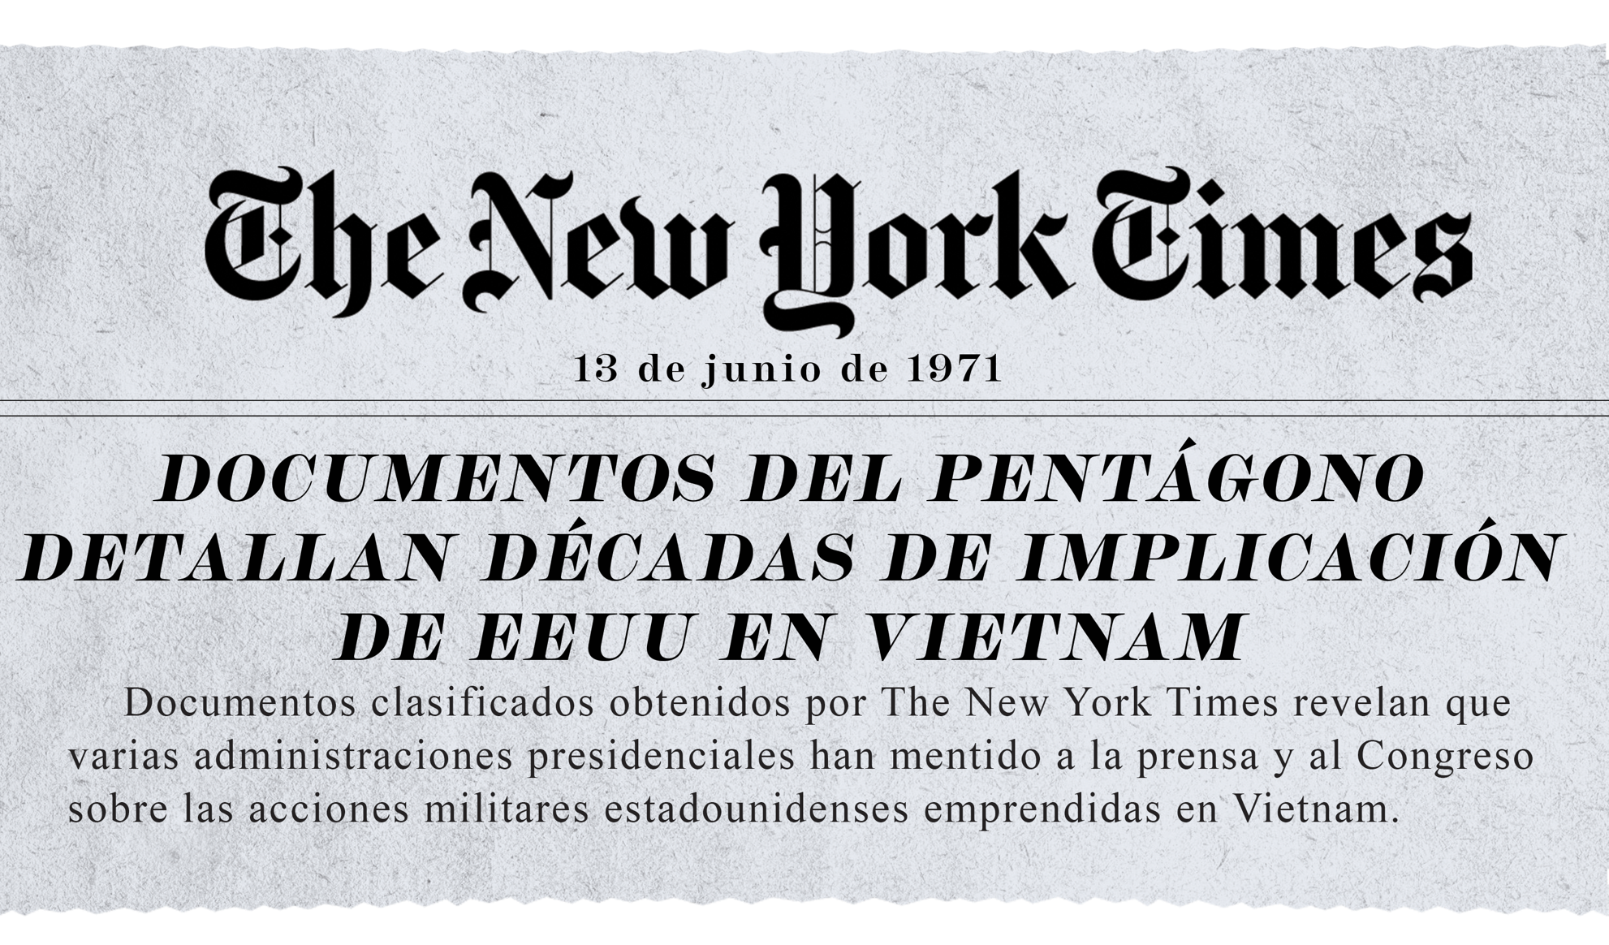

PÓSTER DOS
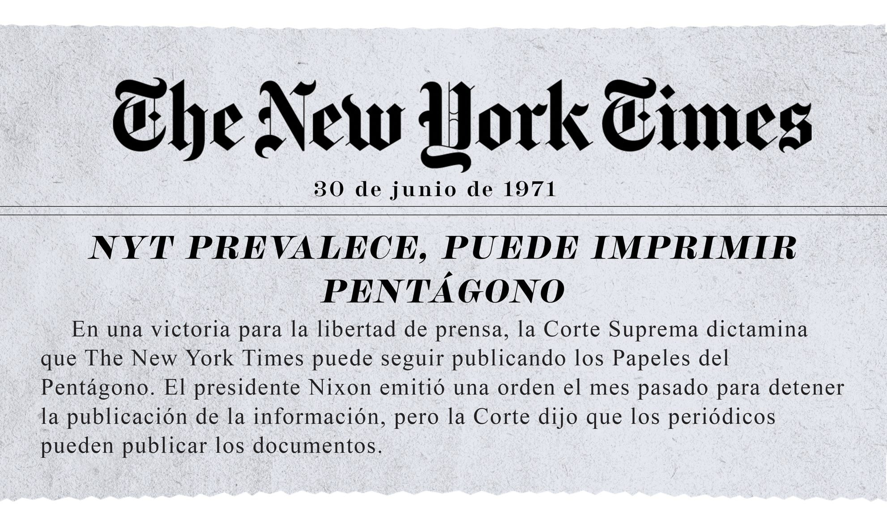

PÓSTER tRES
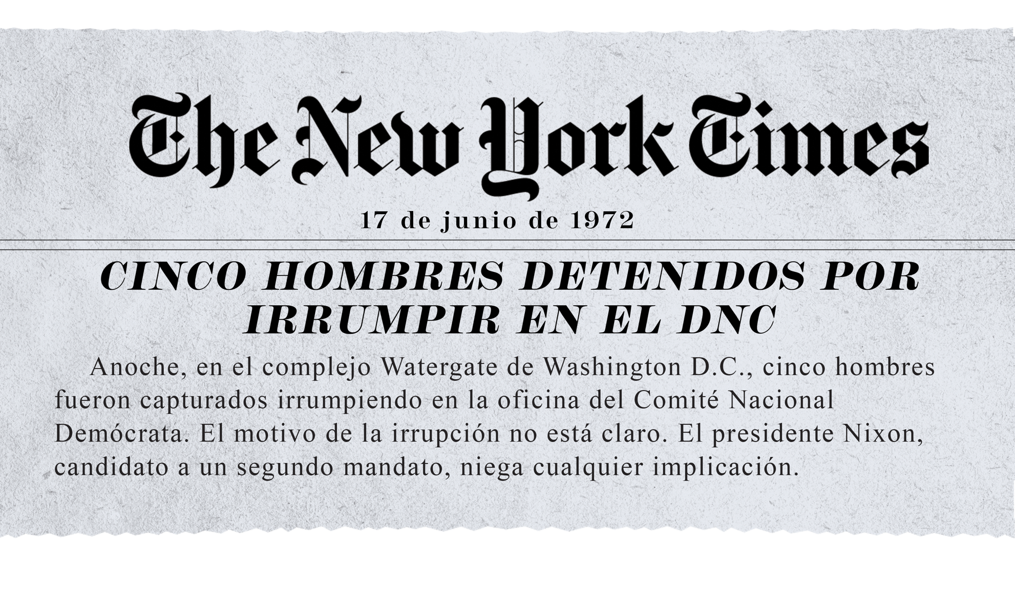

PÓSTER CUATRO
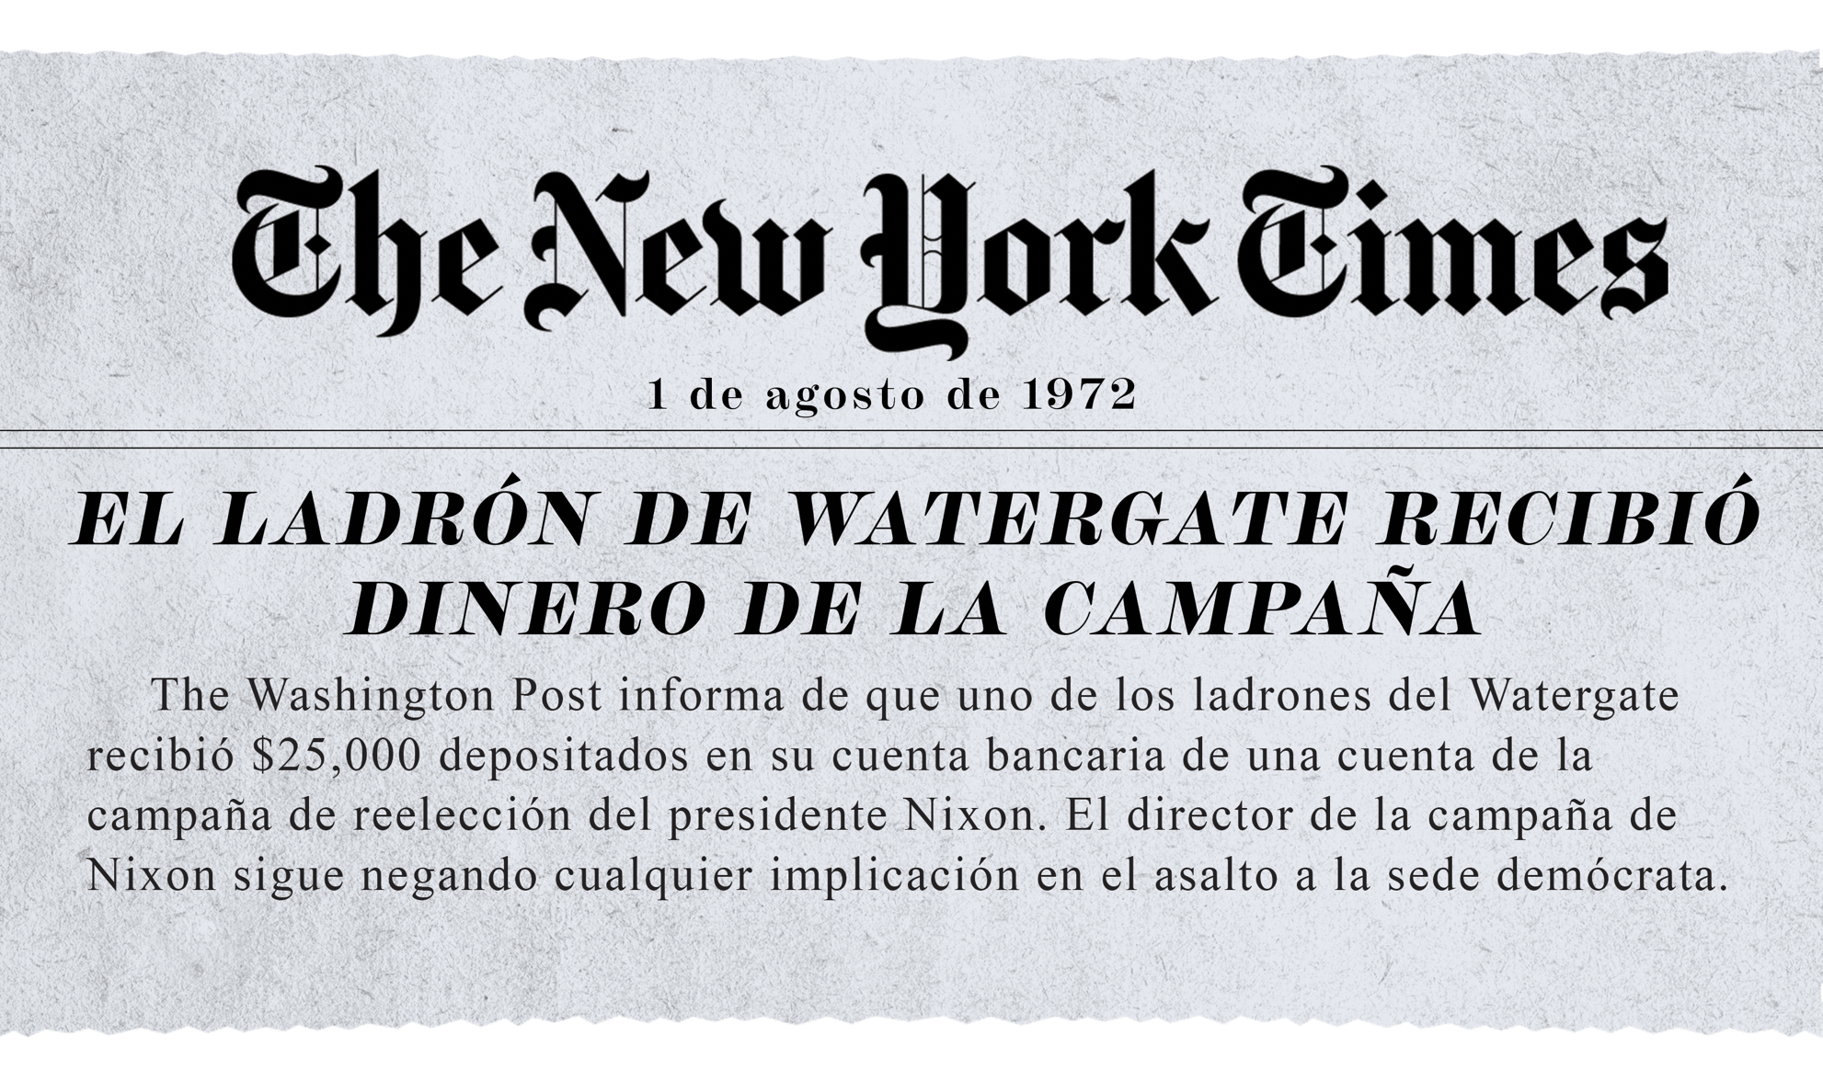

PÓSTER CINCO
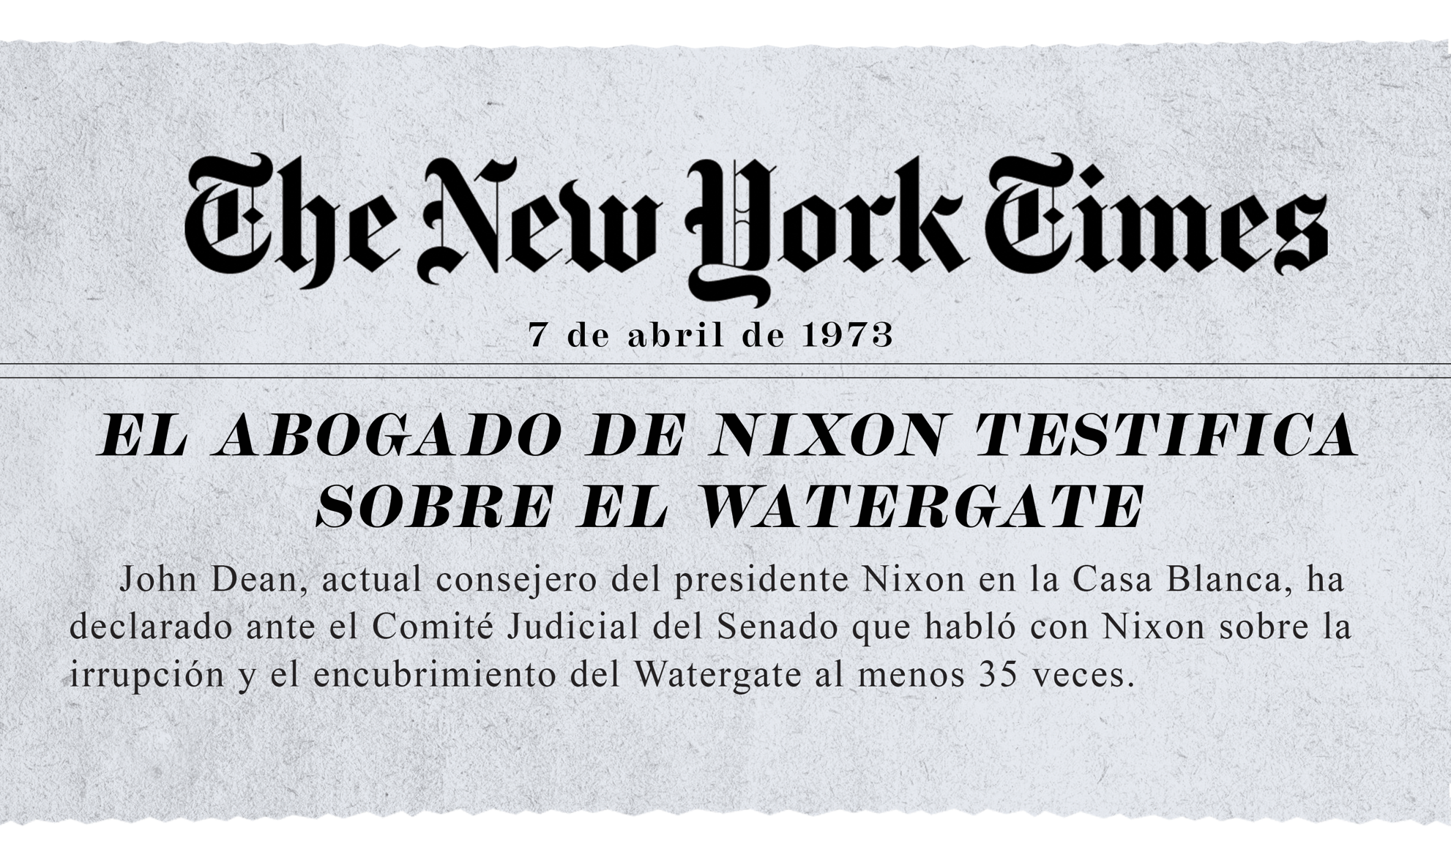

PÓSTER sEIS

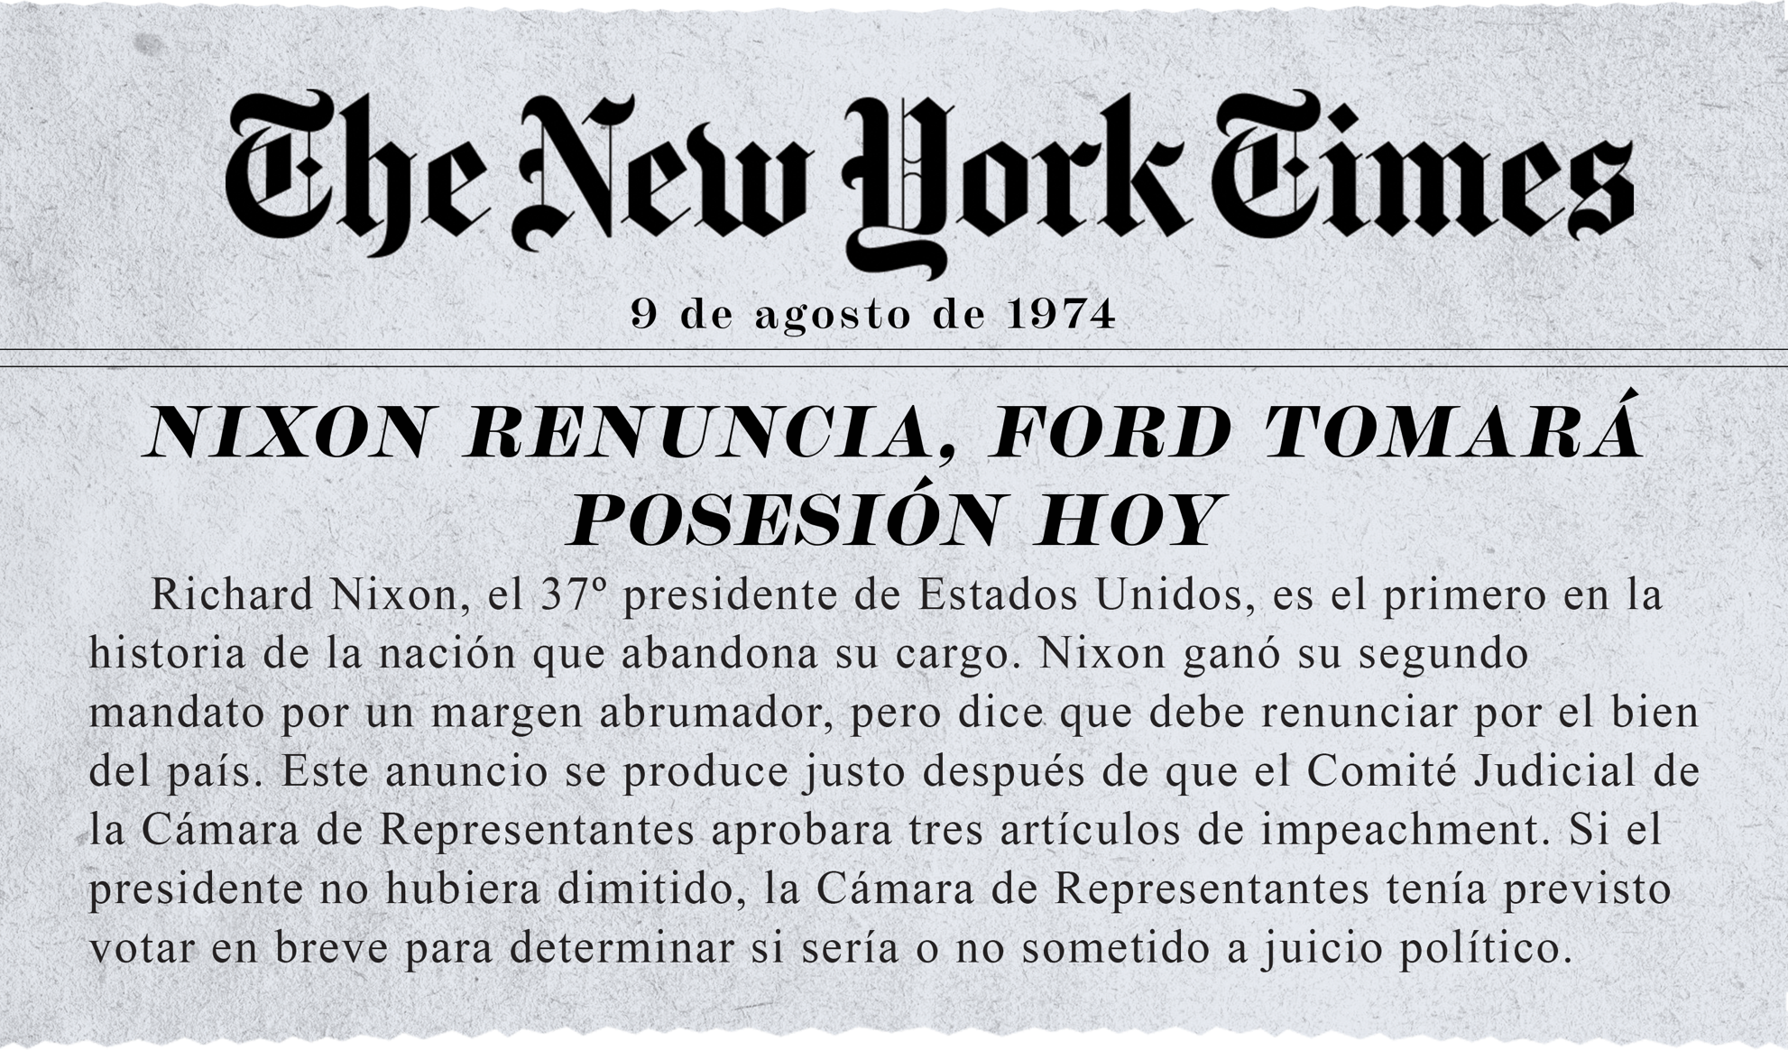

History. (2009, 16 de noviembre). The New York Times publishes the "Pentagon Papers". History.com. https://www.history.com/this-day-in-history/the-new-york-times-publishes-the-pentagon-papers
History. (2018, 9 de octubre). The Watergate scandal: A Timeline. History. Recuperado el 29 de noviembre de 2022, de https://www.history.com/news/watergate-scandal-timeline-nixon
Public Broadcasting Service. (s.f.). President Nixon's Resignation Speech. PBS. Recuperado el 29 de noviembre de 2022, de https://www.pbs.org/newshour/spc/character/links/nixon_speech.html

